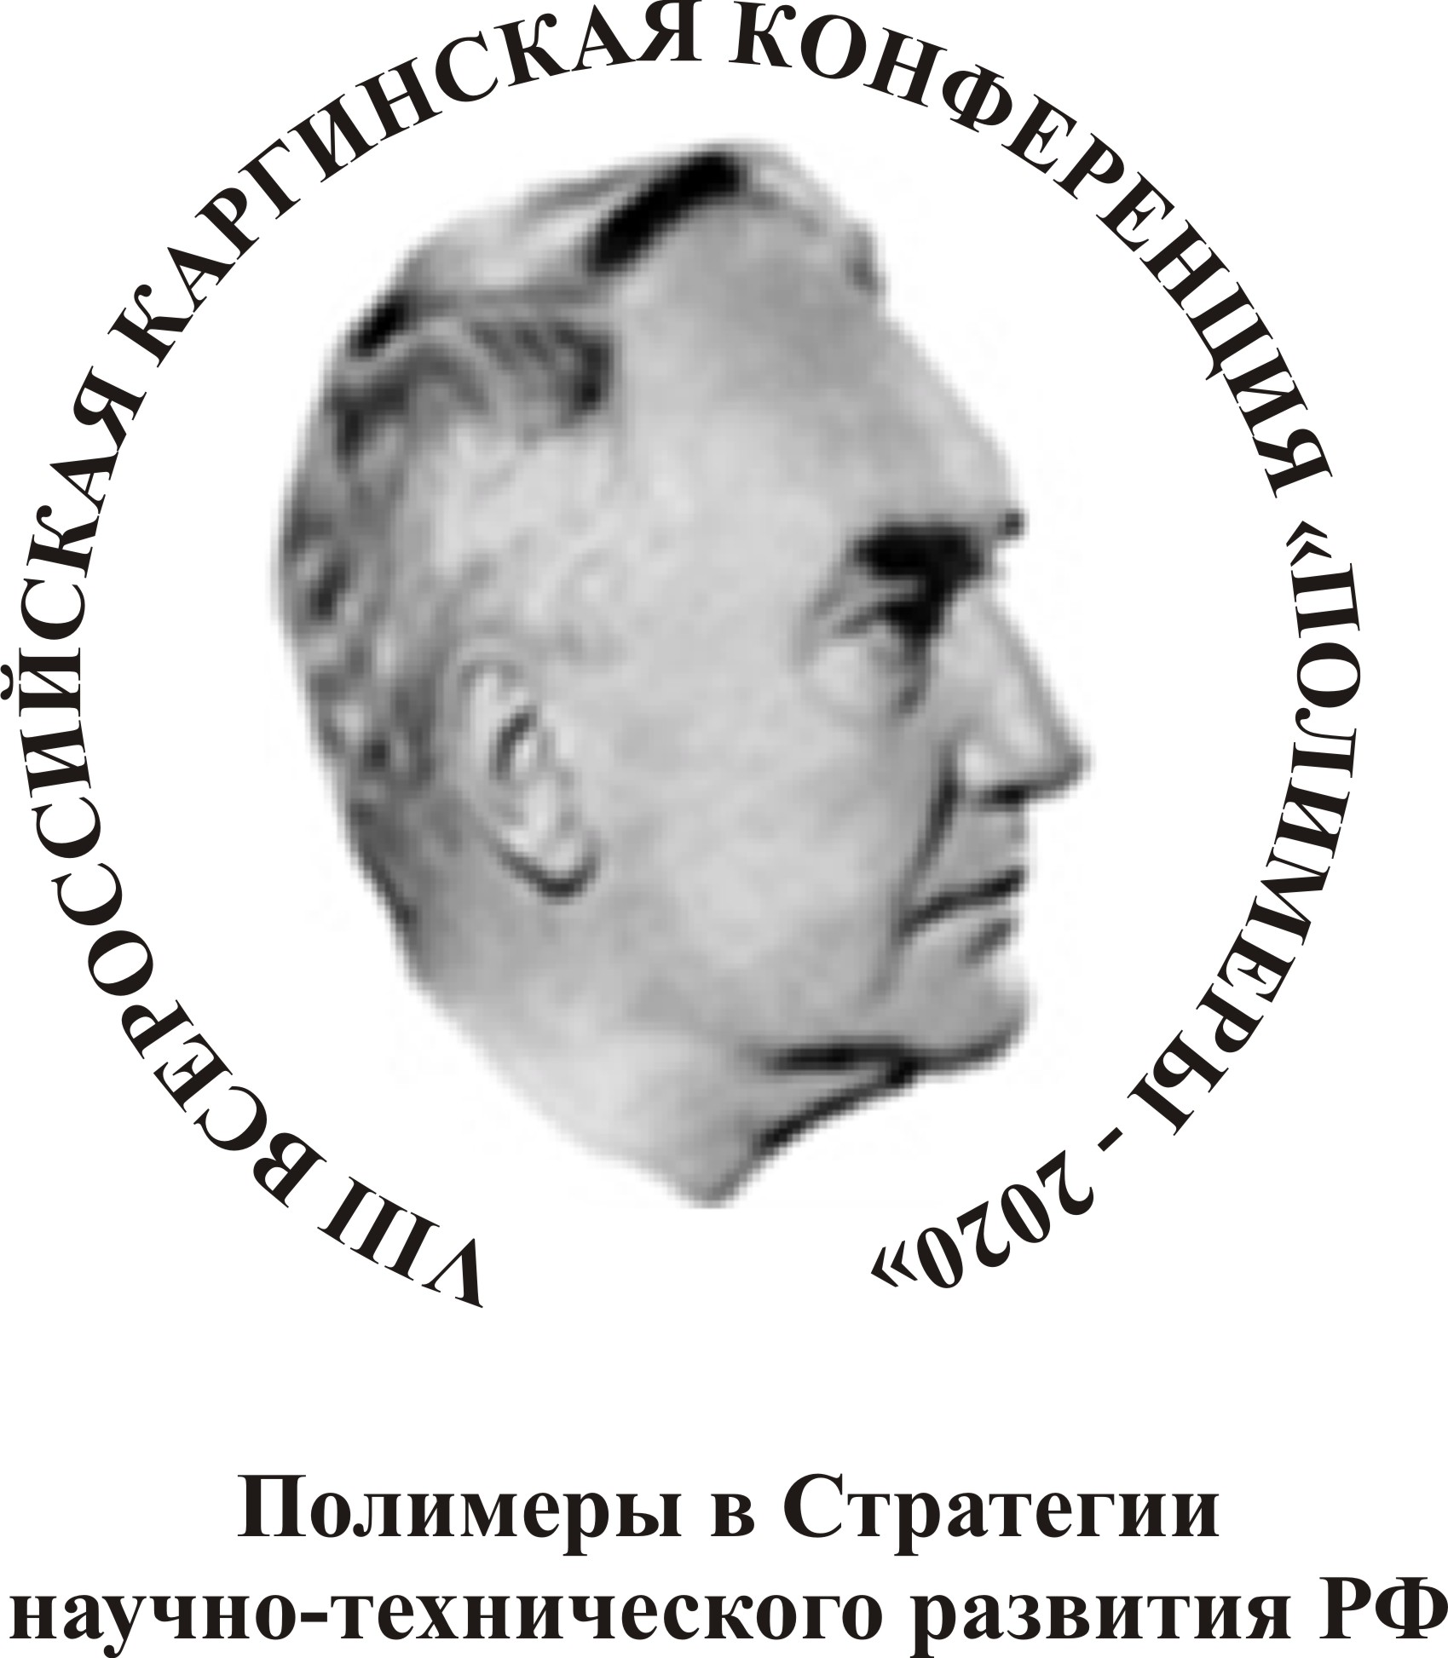
Отделение химии и наук о материалах РАН
Научный совет РАН
по высокомолекулярным соединениям
МГУ имени М.В. Ломоносова
Тверской государственный университет
Российское химическое общество имени Д.И. Менделеева
Тверь, 20 - 24 сентября 2020 г.
Организационный комитет Программный комитет
Хохлов А.Р. – председатель Музафаров А.М. – председатель
Ярославов А.А. – сопредседатель
Пахомов П.М. – зам. председателя Бадамшина Э.Р. Патлажан С.А.
Черникова Е.В. – зам. председателя Галлямов М.О. Пономаренко С.А.
Заремский М.Ю. Потемкин И.И.
Авдеев В.В. Люлин С.В. Зезин А.А. Серенко О.А.
Алдошин С.М. Мажуга А.Г. Зубов В.П. Филиппова О.Е.
Анаников В.П. Максимов А.Л. Крамаренко Е.Ю. Чвалун С.Н.
Бачурин С.О. Новаков И.А. Куличихин В.Г. Шибаев В.П.
Берлин А.А. Озерин А.Н. Люлин С.В. Якиманский А.В.
Бузник В.М. Панарин Е.Ф. Новокшонова Л.А. Ярославов А.А.
Гришин Д.Ф. Прокопов Н.И.
Калмыков С.Н. Сергеев В.Г. Ученый секретарь конференции
Комлев В.С. Скаковская Л.Н. Ефимова Анна Александровна
Койфман О.И. Федин В.П. kargin.conference2020@mail.ru
Куличихин В.Г. Федюшкин И.Л.
Кучин А.В. Цивадзе А.Ю. Официальный партнер конференции
Лунин В.В. Шоба С.А. ООО «МЕСОЛ»
Лысак В.И. Шибаев В.П. Максим Чуяшкин kargin2020@mail.ru
Щипунов Ю.А.

Место проведения конференции – г. Тверь, бизнес-центр «Тверь».
Научная программа конференции включает приоритетные направления химии и физики полимеров.
Рабочий язык конференции – русский.
На конференции по приглашению Организационного и Программного комитетов будут представлены пленарные доклады ведущих ученых, а также приглашенные, устные и стендовые доклады участников. Планируется проведение специальной сессии, посвященной 100-летию науки о полимерах, 20 сентября 2020 г. и четырех микросимпозиумов 21-24 сентября 2020 г.
Микросимпозиумы:
А. Новые конструкционные полимеры и материалы
Б. Полимеры для медицины и сельского хозяйства
В. Полимеры для энергетики и цифровых технологий
Г. Полимеры и окружающая среда
В рамках микросимпозиумов будут обсуждаться следующие вопросы:
1 полисопряженные/проводящие полимеры;
2 чувствительные к внешним воздействиям (восприимчивые) полимеры;
3 полимеры с эффектом памяти и самозалечивающиеся полимеры;
4 самоорганизующиеся полимеры;
5 биодеградируемые, биосовместимые и биомиметические полимеры;
6 композиционные полимерные материалы;
7 конструкционные полимеры;
8 полимерные гели, пены и покрытия;
9 полимеры в мембранных технологиях;
10 аддитивные технологии;
11 использование принципов «зеленой химии» в получении полимеров и полимерных материалов;
12 теория и компьютерное моделирование в химии и физике полимеров;
13 прочие полимерные материалы.

Регистрация для участия в конференции и прием тезисов открываются 12 ноября 2019 г.
Варианты участия в конференции: очное и заочное. В случае очного участия каждый участник имеет право сделать по 1 докладу на каждом микросимпозиуме; в случае заочного участия – только 1 доклад, при этом необходимо выбрать один из микросимпозиумов.
Желающие выступить с устными и стендовыми докладами, а также принять заочное участие в конференции должны в период с 12 ноября 2019 г. по 31 января 2020 г. зарегистрироваться и подать тезисы через сайт конференции по адресу http://www.kargin.msu.ru/. Подача тезисов докладов производится только через указанный сайт и возможна только после регистрации. Правила оформления тезисов и шаблон размещены на сайте конференции: http://www.kargin.msu.ru/abstracts.html
Планируется размещение сборника тезисов в базе РИНЦ.
Программный комитет оставляет за собой право отбора предложенных докладов. Решение Программного комитета о включении докладов в программу конференции будет объявлено после 1 марта 2020 г.
В рамках Каргинской конференции будет проведен конкурс научных работ молодых ученых (до 35 лет). Лучшие работы молодых ученых будут отмечены призами.
При регистрации для участия в конференции можно выбрать следующие варианты:
- Регистрация на всё время конференции (включает материалы конференции, участие во всех мероприятиях конференции: пленарных и стендовых сессиях, кофе-брейках, фуршетах)
- Регистрация на 2 дня (включает материалы конференции, участие во всех мероприятиях в дни проведения двух выбранных микросимпозиумов)
- Регистрация на 1 день (включает материалы конференции, участие во всех мероприятиях в день проведения одного выбранного микросимпозиума)
- Заочное участие (включает публикацию тезисов в электронном сборнике материалов конференции и доступ к электронным материалам конференции по ее окончании)
Участие в пленарной сессии 20 сентября включено в оплату регистрационного взноса по умолчанию при выборе очного участия при любом варианте регистрации.
Регистрационный взнос определен в размере:
Регистрация | Ранняя оплата  до 10 июля 2020 г. |  | Стандартная оплата  с 11 июля по 20 августа 2020 г. |  | Поздняя оплата  с 20 августа по 05 сентября 2020 г.
Регистрация | полный | для молодых ученых | полный | для молодых ученых | Поздняя оплата  с 20 августа по 05 сентября 2020 г.
4 дня | 6000 | 3000 | 8000 | 4000 | 12000
2 дня | 4000 | 2000 | 5000 | 2500 | 8000
1 день | 2000 | 1000 | 3000 | 1500 | 4000
Заочное участие | оплата до 05 сентября 2020 г. – 2000 руб.
Регистрационный взнос для молодых учёных определяется возрастом на момент регистрации (до 35 лет включительно).
Информация об оплате регистрационного взноса будет доступна на сайте конференции http://www.kargin.msu.ru/fee.html после уведомления о включении доклада в программу конференции.

